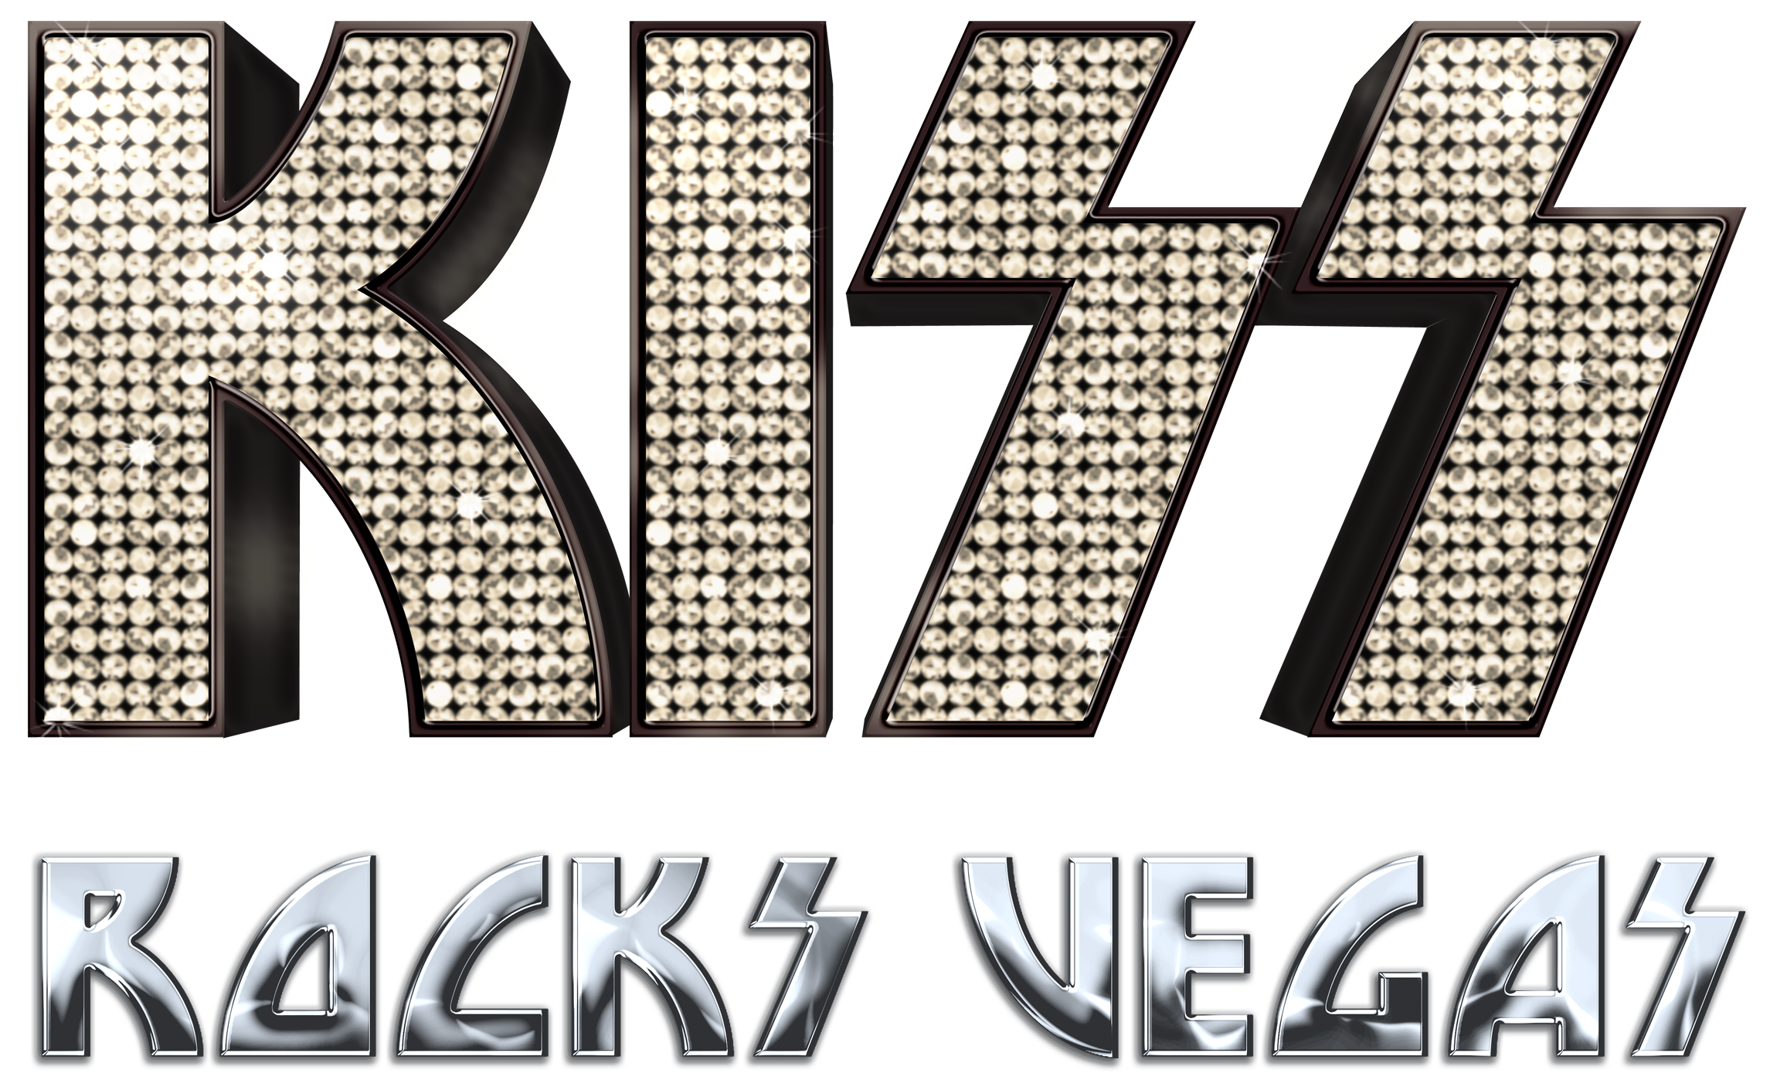
Jedné bláznivé noci v Las Vegas přistála na střeše HARD ROCK HOTELU helikoptéra s kapelou KISS, která zabrala město pro svou legendární show

V úterý 25. 10. 2016 můžeš tuto show zažít i TY. Pověstné výbuchy ohňů, potoky krve a uši drásající zvuk KISS. To vše s detaily, které můžeš vidět jenom v kině. Nenech si ujít unikátní představení! Přidej se ke svým přátelům z KISS ARMY v celé ČR. Zazpívej si hity jako „Rock & Roll All Nite“ a klidně si v kině zatancuj. Zažij KISS ROCKS VEGAS.
KONCERT / KINOKAVÁRNA OTNICE / začátek ve 20 hod.
VSTUPNÉ: v předprodeji 110,- na místě 150,-
PŘEDPRODEJ VSTUPENEK od 1. 10. 2016 na Obecním úřadě v Otnicích. www.kissvkinech.cz
SS v LAS VEGA

